РГКП «ДИРЕКЦИЯ АДМИНИСТРАТИВНЫХ ЗДАНИЙ АДМИНИСТРАЦИИ

ПРЕЗИДЕНТА И ПРАВИТЕЛЬСТВА РЕСПУБЛИКИ КАЗАХСТАН»

УТВЕРЖДЕНО

07-7.506180.01-2020

**Разработка игры-аркады**

**«Flappy Bird»**

**Техническое задание**



**01-7.506180.01-2020**

2020

СОДЕРЖАНИЕ

1.**Введение……………………………………………………………………………………**

1.1. Постановочная часть……………………………………………………………

1.2. Полное наименование Системы и ее условное обозначение………………..

1.3. Заказчик и разработчик Системы……………………………………………..

1.4. Основания для разработки…………………………………………………….

1.5. Плановые сроки начала и окончания работ………………………………….

2. **Назначение и цели создания приложения…………………………………………**

2.1 Постановка задачи…………………………………………………………….

2.2 Краткое описание особенностей игры и целевой аудитории………………

3. **Проектная часть………………………………………………………………………**

3.1 Структура видеоигры………………………………………………………..

3.2 Информационный дизайн……………………………………………………

3.3 Описание контента…………………………………………………………..

3.4 Программирование…………………………………………………………..

3.5 Организация интерфейса пользователя…………………………………….

4. **Инструментальные средства реализации проекта……………………………….**

4.1 Краткая характеристика Операционной Системы………………………….

4.2 Обоснование выбора и краткая характеристика среды

разработки………………………………….………………………………….....

5.**Эксплуатация…………………………………………………………………………..**

5.1 Требования к Аппаратному Обеспечению………………………………….

**1.Введение**

**1.1 Постановочная часть**

«Компьютерная игра –компьютерная программа служащая для организации игрового процесса. Вместе с появлением компьютеров появились компьютерные игры, которые сразу же нашли массу поклонников. Эти игры с детских лет сопровождают подрастающее поколение, быстро развивая интеллект, логическое мышление и воображение человека. В бурно развивающемся обществе XXI века развитая интеллектуальная гибкость обеспечит приспособление к новым, неожиданным реалиям. Компьютерные игры выполняют, таким образом функцию социализации молодежи в постиндустриальном обществе. Развитие и совершенствование игр тесно связано с развитием компьютерного обеспечения и технологий. Все игры разрабатываются с учётом последних новинок компьютерной техники, реагируя на все достижения и всё ближе подходя к реальности изображения и звука. На сегодняшний день существует поражающие своей правдоподобностью игры с хорошим графическим и звуковым оформлением, почти полностью имитирующим жизнь. Кроме того компьютер позволяет тренировать память, внимание, вырабатывать грамотность. Существует огромное количество различных обучающих игр, помогающих школьнику или студенту освоить учебный материал.

**1.2. Полное наименование Системы и ее условное обозначение**

Аркадная игра-«Flappy bird».

Условное обозначение – AG FB.

**1.3. Заказчик и разработчик системы**

Заказчик: Преподаватель Политехнического колледжа:

Шарипова Асыл Каратаевна.

Г.Астана, Правый берег, Молдагулова РНН 62368926801246

Исполнитель: Тестировщик – Карев Кирилл Николаевич

Г.Астана, пр. Абая, 31/2

РНН 591760671240578

**1.4. Основания для разработки**

Бесконечная игра с птичкой в главной роли, несмотря на бесхитростный дизайн в духе 8-битных приставок и отсутствие сюжета может легко потрепать нервы даже самому сдержанному человеку. Пользователю для управления надо всего лишь вовремя успевать нажимать на клавишу мыши, чтобы удерживать равновесие, и направлять пернатого героя через отверстия в трубах. В первую очередь FB придумана для того, чтобы пользователям было чем занять себя пару свободных минут во время отдыха, а так же развить такие личные качества как: сдержанность и самоконтроль.

**1.5. Плановые сроки начала и окончания работ**

Начало работ – январь 2020 года.

Окончание работ – май 2020 года.

Сроки окончания работ могут быть уточнены в процессе создания приложения.

**2.Назначения и цели создания приложения**

**2.1. Постановка задачи**

Проект создаётся в исключительно игровом характере. Аркада – жанр компьютерных игр, характеризующийся коротким по времени, но интенсивным игровым процессом.

**2.2. Краткое описание особенностей игры и целевой аудитории**

Классические аркады характеризуются следующими свойствами:

* Игра на одном экране. В классических аркадах весь игровой процесс сосредоточен на одном экране.
* Бесконечная игра. Потенциально игроки могут играть в аркаду бесконечное время, и соответственно, не могу выиграть. Это влияет на то, что игроки делали вызов сами себе-насколько долго они смогут продержаться.
* Множество жизней. Обычно, классическая аркада предлагает игроку несколько попыток (жизней). Такой подход позволяет новичкам получить большую возможность изучить игровые механики до того, как игра закончится.
* Игровой счёт. Практически все классические аркады включают в себя игровой счёт, когда игрок получает очки за выполнение различных целей или задач. Очки позволяют игроку понять, насколько хорошо он играл, и несмотря на то, что выиграть невозможно.
* Быстрое обучение, простой игровой процесс. Для классических аркад характерно то, что игрокам легко научиться геймплею, но становится практически невозможным стать мастером в игре из-за её сложности.

**3. Проектная часть**

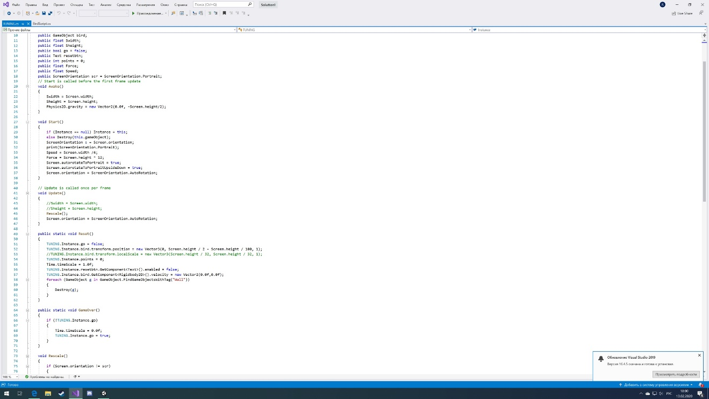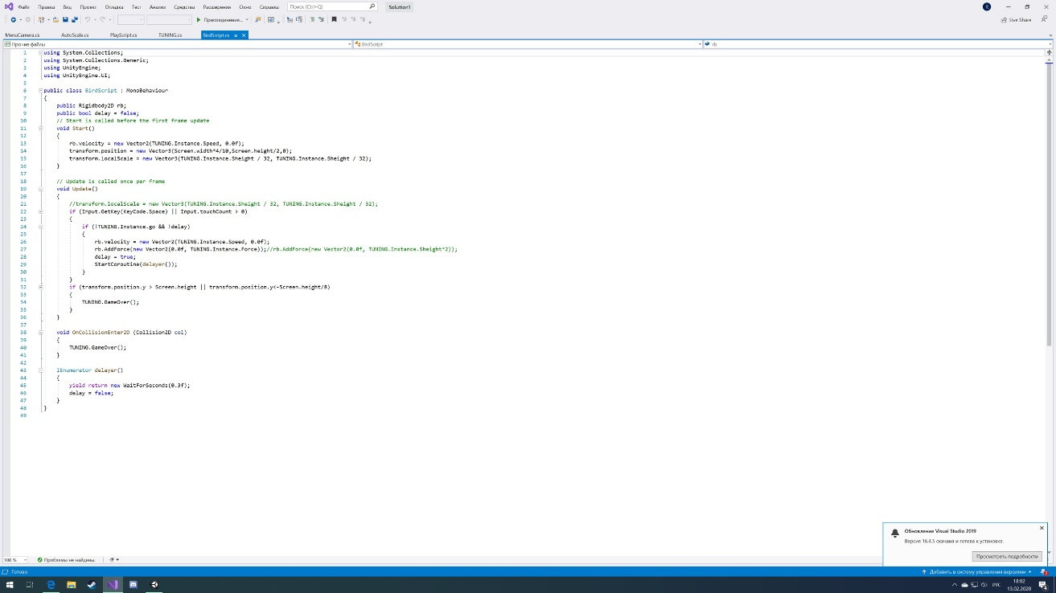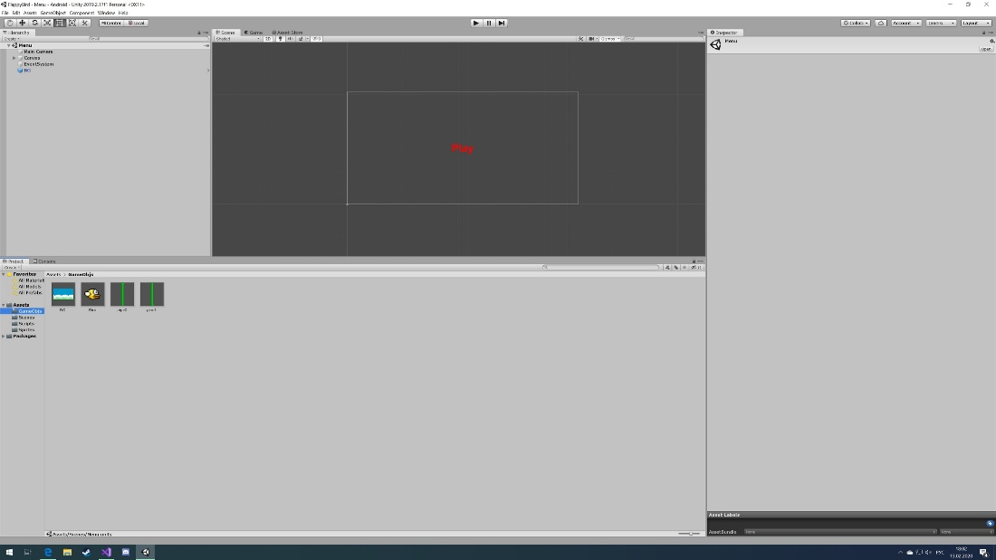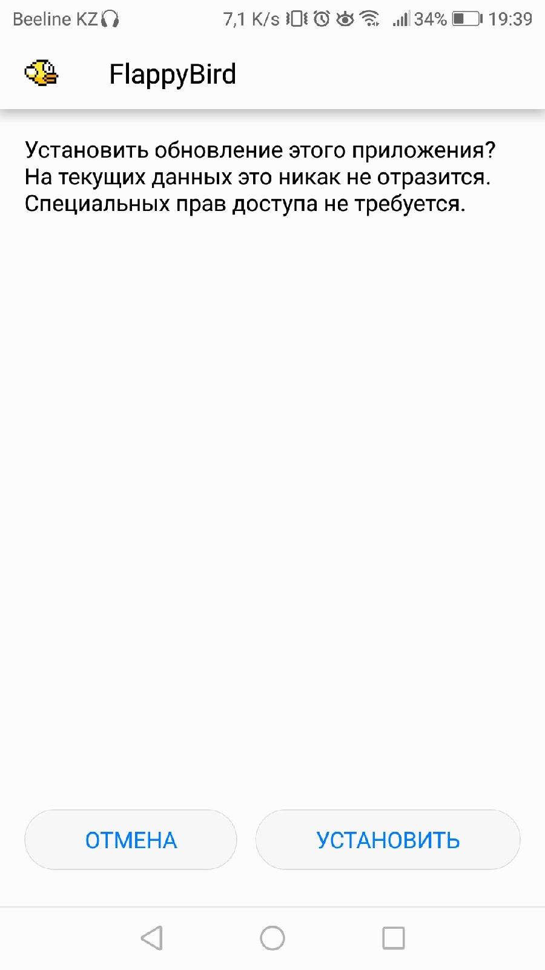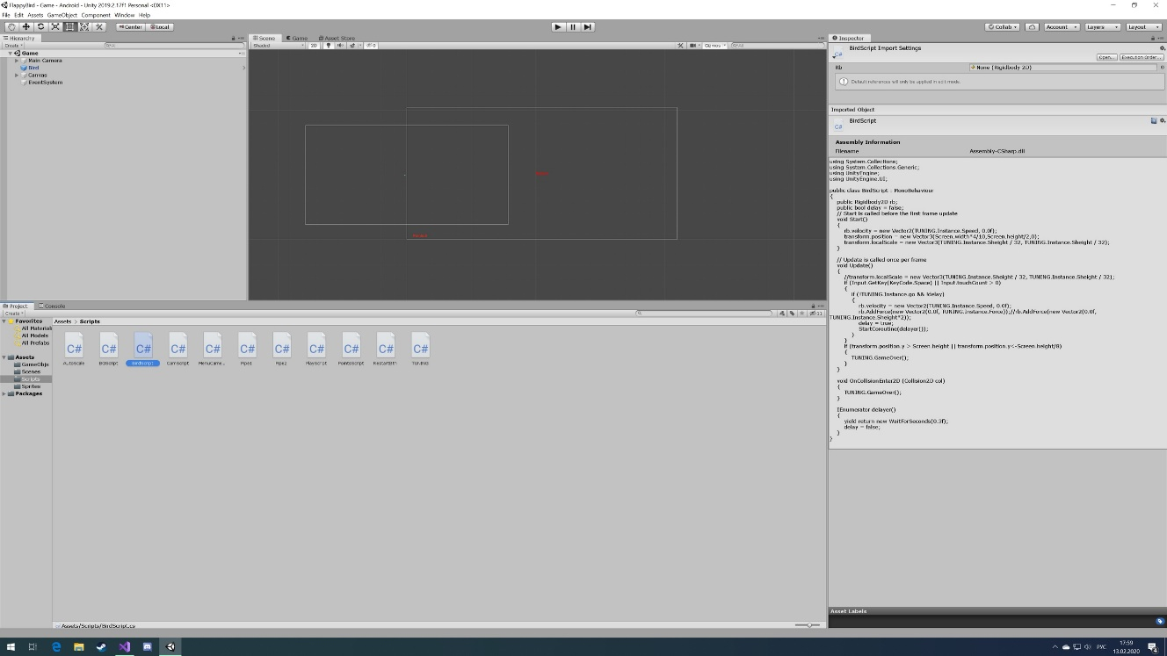

**4. Инструментальные средства реализации проекта**

4.1. Краткая характеристика Операционной системы.

Операционная система-это комплекс специальным образом организованных программ и данных, с помощью которых осуществляется управление всеми устройствами ПК и взаимодействие с пользователем. Ос выступает как «посредник» между пользователем и аппаратной частью ПК.

Принято выделять следующие уровни организации взаимодействия пользователя с системой:

* Командный способ является наиболее простым с точки зрения программной реализации, но наиболее неудобным и трудоемким для массового пользователя.
* Простейшие вспомогательные программы-оболочки типа Norton Commander, реализующие несложный диалог пользователя с системой с использованием меню, световых кнопок, функциональных клавиш и мыши.
* Сложные современные оконные системы типа Windows, которые наиболее удобны для пользователя, но предъявляют высокие требования к используемому оборудованию и программной поддержке.

Данный проект будет выполняться на операционной системе Windows 10 и поддерживаться на более старых версиях.

4.2 Обоснования выбора и краткая характеристика среды разработки

Android (*Андро́ид*) — операционная система для смартфонов, планшетных компьютеров, электронных книг, цифровых проигрывателей, наручных часов, игровых приставок, нетбуков, смартбуков, очков Google и других устройств. Основана на ядре Linux и собственной реализации Java от Google. Изначально разрабатывалась компанией Android Inc., которую затем купила Google. Впоследствии Google инициировала создание альянса Open Handset Alliance (OHA), который сейчас занимается поддержкой и дальнейшим развитием платформы. Android позволяет создавать Java-приложения, управляющие устройством через разработанные Google библиотеки. Android Native Development Kit позволяет портировать (но не отлаживать) библиотеки и компоненты приложений, написанные на Си и других языках.

В 81,3 % смартфонов, проданных в третьем квартале 2013 года, была установлена операционная система Android.

Первым устройством, работающим под управлением Android, стал разработанный компанией HTC смартфон HTC Dream (официально выпущен сотовым оператором T-Mobile под названием T-Mobile G1)3, презентация которого состоялась 23 сентября 2008 года. Вскоре последовали многочисленные заявления других производителей смартфонов о намерении выпустить устройства на базе Android. В России первым Android-смартфоном, поступившим в продажу (июль 2009 года), стал Highscreen PP5420. С выходом Android третьей версии (Honeycomb), ориентированной на планшеты, всё больше производителей стали объявлять и о выпуске планшетов на этой платформе. Также компания Google в сотрудничестве с разными гигантами мобильной индустрии выпускает собственные устройства в серии «Google Nexus». Именно эти устройства первыми получают обновления до новых версий.

Кроме смартфонов и планшетов, операционную систему Android устанавливают и на другие устройства. Так, в конце 2009 года появилась в продаже первая фоторамка, работающая на Android. В июне 2011 года итальянская компания Blue Sky анонсировала выпуск интеллектуальных наручных часов i’m Watch под управлением ОС Android. В августе 2012 года Nikon представила первую в мире фотокамеру, которая также работает на Android. В серии «Google Nexus» присутствуют не только смартфоны и планшеты, но и медиа плеер Nexus Q, работающий на Android.

Java

Java — объектно-ориентированный язык программирования, разработанный компанией Sun Microsystems (в последующем приобретённой компанией Oracle). Приложения Java обычно транслируются в специальный байт-код, поэтому они могут работать на любой виртуальной Java-машине вне зависимости от компьютерной архитектуры. Дата официального выпуска — 23 мая 1995 года.

Изначально язык назывался *Oak* («дуб») разрабатывался Джеймсом Гослингом для программирования бытовых электронных устройств. Впоследствии он был переименован в Java и стал использоваться для написания клиентских приложений исерверного программного обеспечения. Назван в честь марки кофе Java, которая, в свою очередь, получила наименование одноимённого острова (Ява), поэтому на официальной эмблеме языка изображена чашка с парящим кофе. Существует и другая версия происхождения названия языка, связанная с аллюзией на кофе-машину как пример бытового устройства, для программирования которого изначально язык создавался.

Программы на Java транслируются в байт-код, выполняемый виртуальной машиной Java (JVM) — программой, обрабатывающей байтовый код и передающей инструкции оборудованию как интерпретатор.

Достоинством подобного способа выполнения программ является полная независимость байт-кода от операционной системы и оборудования, что позволяет выполнять Java-приложения на любом устройстве, для которого существует соответствующая виртуальная машина. Другой важной особенностью технологии Java является гибкая система безопасности благодаря тому, что исполнение программы полностью контролируется виртуальной машиной. Любые операции, которые превышают установленные полномочия программы (например, попытка несанкционированного доступа к данным или соединения с другим компьютером) вызывают немедленное прерывание.

Часто к недостаткам концепции виртуальной машины относят то, что исполнение байт-кода виртуальной машиной может снижать производительность программ и алгоритмов, реализованных на языке Java. В последнее время был внесен ряд усовершенствований, которые несколько увеличили скорость выполнения программ на Java:

* применение технологии трансляции байт-кода в машинный код непосредственно во время работы программы (JIT-технология) с возможностью сохранения версий класса в машинном коде,
* широкое использование платформенно-ориентированного кода (native-код) в стандартных библиотеках,
* аппаратные средства, обеспечивающие ускоренную обработку байт-кода (например, технология Jazelle, поддерживаемая некоторыми процессорами фирмы ARM).

На создание игры обычно уходит много времени и сил, но движок Unity значительно облегчает процесс и в 2D и в 3D играх.

С помощью Unity сделаны такие игры, как: Outlast, Hearthstone, Cuphead, Rust, Firewatch, Inside, Skylines и другие. Unity в несколько раз ускоряет разработку, потому что берёт на себя физику, графику, анимацию, и работу со звуком. На движке делают игры практически для всех платформ. Причем пользуются им не только инди-разработчики, но и крупные студии. Unity позволяет относительно легко создавать крутые игры. Это в разы быстрее и эффективнее, чем писать всё с нуля, но при условии, что вы хорошо умеете пользоваться этим движком и знаете C# или JS.

Unity- главный язык гейм- девелопмента. Изучив его основы, вы сможете дальше развиваться в игровой индустрии, а со временем даже устроиться на работу в студию мечты или стать инди- разработчиком. Это универсальный движок для создания игр для компьютеров, консолей и мобильных устройств, самый востребованный на рынке.

5.**Эксплуатация**

5.1 Требования к Аппаратному Обеспечению

Минимальные технические характеристики смартфона:

* Операционная система Android 4.0
* 128МБ оперативной памяти
* 1 ядерный процессор
* 5МБ свободного места